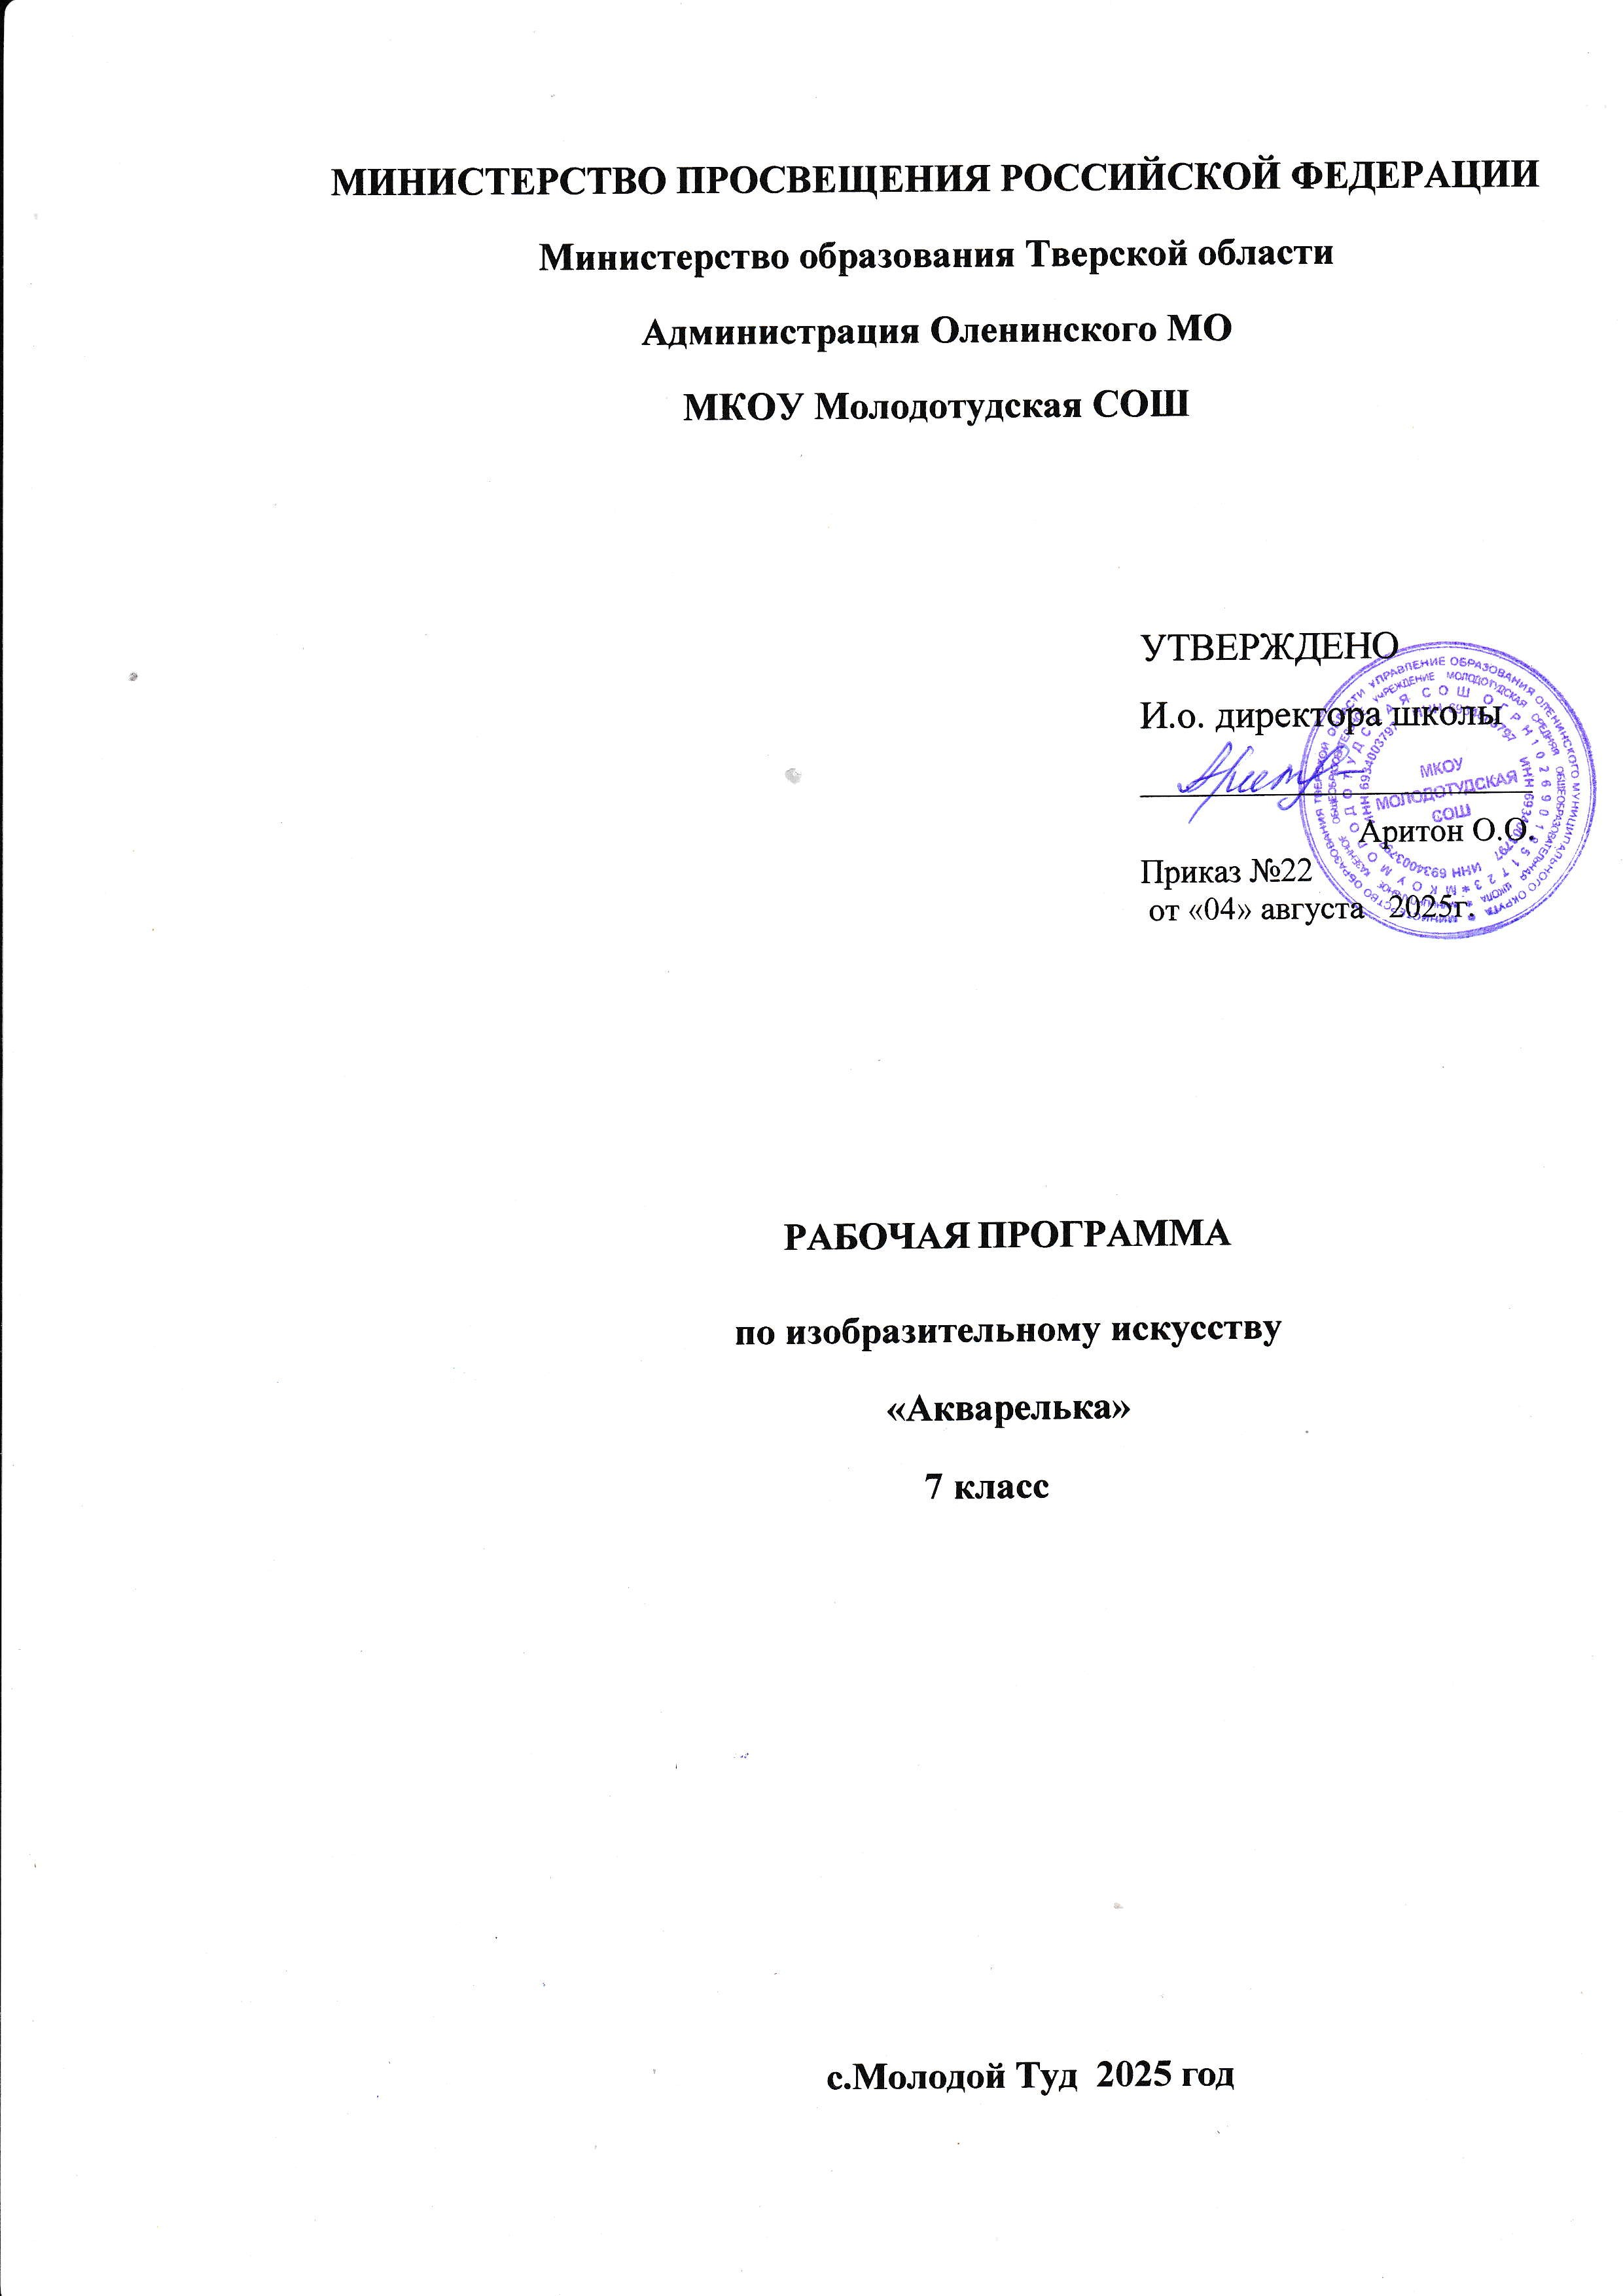

ПОЯСНИТЕЛЬНАЯ ЗАПИСКА
Основная цель изобразительного искусства – развитие визуально-пространственного мышления обучающихся как формы эмоционально-ценностного, эстетического освоения мира, формы самовыражения и ориентации в художественном и нравственном пространстве культуры.
Изобразительное искусство имеет интегративный характер и включает в себя основы разных видов визуально-пространственных искусств: живописи, графики, скульптуры, дизайна, архитектуры, народного и декоративно-прикладного искусства, фотографии, функции художественного изображения в зрелищных и экранных искусствах. Важнейшими задачами программы по изобразительному искусству являются формирование активного отношения к традициям культуры как смысловой, эстетической и личностно значимой ценности, воспитание гражданственности и патриотизма, уважения и бережного отношения к истории культуры России, выраженной в её архитектуре, изобразительном искусстве, в национальных образах предметно-материальной и пространственной среды, в понимании красоты человека.
Программа внеурочной деятельности по изобразительному искусству направлена на развитие личности обучающегося, его активной учебно-познавательной деятельности, творческого развития и формирования готовности к саморазвитию и непрерывному образованию.
Программа по изобразительному искусству ориентирована на психовозрастные особенности развития обучающихся 13-14 лет.
Цель иметь общее представление и рассказывать об особенностях архитектурно-художественных стилей разных эпох.

Задачи:
- характеризовать и различать малые формы архитектуры и дизайна в пространстве городской среды;
- понимать тенденции и перспективы развития современной архитектуры;
- создавать с натуры и по воображению архитектурные образы графическими материалами и др.;
- приобретать общее представление о традициях ландшафтно-парковой архитектуры;

учебные задачи:
- освоение школьниками основных правил изображения;
- овладение материалами и инструментами изобразительной деятельности;
- развитие стремления к общению с искусством

воспитательные задачи:
- формирование эстетического отношения к красоте окружающего мира;
- развитие умения контактировать со сверстниками в творческой деятельности;
- формирование чувства радости от результатов индивидуальной и коллективной деятельности;

творческие задачи:
- умение осознанно использовать образно-выразительные средства для решения творческой задачи;
- развитие стремления к творческой самореализации средствами художественной деятельности.

ОБЩАЯ ХАРАКТЕРИСТИКА КУРСА

Форма курса внеурочной деятельности «Акварелька» - творческая мастерская. Занятия проводятся в виде активных форм организации учебного процесса: презентации, экскурсии, игры, выставки рисунков и поделок и т.д. Курс внеурочной деятельности по изобразительному искусству - это особая среда, способствующая развитию эмоционально-чувственного мира ребёнка, где он ощущает себя защищённым и свободным в своих суждениях. Процесс познания происходит посредством собственного творчества, изучения художественного наследия и выдающихся произведений современного искусства.
Арсенал упражнений и техник, используемый на занятиях, многогранен. Он включает в себя индивидуальные, парные и коллективные творческие задания. Использование технических средств обучения (аудио, видео, компакт-дисков), художественных материалов (различных видов кистей, карандашей, мелков, красок), станка художника - мольберта, помогут юным художникам реализовать замыслы. Особенностями среды курса являются основные принципы развивающего обучения: проблемность, диалогичность, индивидуализация, сбережение здоровья. С целью накопления опыта творческого общения в программу курса вводятся коллективные задания. А это очень важно, чтобы коллективное художественное творчество обучающихся использовалось при оформлении школьных интерьеров. Теоретическая деятельность учащихся связана с уроками истории, литературы и музыки. Практическая деятельность (в дизайне, декоративно-прикладном искусстве) – с уроками трудового обучения. Разнообразные формы приобретает самостоятельная работа учащихся по углублению и расширению знаний, полученных на занятиях, наблюдению и осмыслению окружающей действительности.
Поисковая работа находит выражение
- в коллекционировании репродукций по выбранным темам;
- в создании презентаций в программе «Power Point»;
- в подготовке рефератов и докладов;
- в устройстве выставок;
- в чтении литературы по искусству;
- рассматривание альбомов по видам искусства;
- посещение выставок и музеев.
Самостоятельная работа школьников развивается и направляется педагогом в соответствии с основными учебно-воспитательными задачами каждого года обучения. Большое эстетико-воспитательное значение приобретают занятия, посвящённые изучению жизни и творчества выдающихся художников.
Нужно научить ребёнка понимать искусство, тогда и отношение к собственной деятельности будет приобретать серьёзный, творческий характер.
В процессе изучения изобразительных видов искусства обогащается и усложняется понятийное мышление подростков. Учащиеся 5-7 классов изучают такие сложные понятия, как художественный образ, идеал, прекрасное и безобразное, комическое и трагическое. Это позволяет вывести подростков на качественно новую ступень понимания искусства и окружающей действительности.

МЕСТО КУРСА В ПЛАНЕ ВНЕУРОЧНОЙ ДЕЯТЕЛЬНОСТИ
В соответствии с учебным планом школы на изучение программы «Акварелька» в 7 классе отводится 1 час в неделю. (34 часа в год)

ПЛАНИРУЕМЫЕ РЕЗУЛЬТАТЫ

Личностные универсальные учебные действия У обучающегося будут сформированы:
- широкая мотивационная основа художественно-творческой деятельности, включающая социальные, учебно-познавательные и внешние мотивы;
- интерес к новым видам прикладного творчества, к новым способам самовыражения;
- устойчивый познавательный интерес к новым способам исследования технологий и материалов;

Регулятивные универсальные учебные действия Обучающийся научится:
- принимать и сохранять учебно-творческую задачу;
- учитывать выделенные в пособиях этапы работы;
- планировать свои действия;
- осуществлять итоговый и пошаговый контроль;
- различать способ и результат действия;
- вносить коррективы в действия на основе их оценки и учета сделанных ошибок;
- выполнять учебные действия в материале, речи, в уме. Коммуникативные универсальные учебные действия Учащиеся смогут:
- допускать существование различных точек зрения и различных вариантов выполнения поставленной творческой задачи;
- учитывать разные мнения, стремиться к координации при выполнении коллективных работ;
- формулировать собственное мнение и позицию;
- договариваться, приходить к общему решению;
- соблюдать корректность в высказываниях;
- задавать вопросы по существу;
- использовать речь для регуляции своего действия;
- контролировать действия партнера; Познавательные универсальные учебные действия Обучающийся научится:
- осуществлять поиск нужной информации для выполнения художественно-творческой задачи с использованием учебной и дополнительной литературы в открытом информационном пространстве, в т.ч. контролируемом пространстве Интернет;
- использовать знаки, символы, модели, схемы для решения познавательных и творческих задач и представления их результатов;
- высказываться в устной и письменной форме;
- анализировать объекты, выделять главное;
- осуществлять синтез (целое из частей);
- проводить сравнение, классификацию по разным критериям;
- устанавливать причинно-следственные связи;
- строить рассуждения об объекте;
- обобщать (выделять класс объектов по какому-либо признаку);
- проводить наблюдения и эксперименты, высказывать суждения, делать умозаключения и выводы.

С целью определения качества освоения обучающимися образовательной программы внеурочной деятельности, планируется проведение промежуточной аттестации. Результаты промежуточной аттестации отражают динамику индивидуальных образовательных достижений обучающихся в соответствии с планируемыми результатами освоения образовательной программы.

СОДЕРЖАНИЕ КУРСА

№ | Название раздела (темы) | Основные вопросы раздела (темы) | Кол-во часов
1 | Дизайн - в жизни человека | Иметь представление и рассказывать о главных архитектурных элементах здания, их изменениях в процессе исторического развития.  Создавать разнообразные творческие работы (фантазийные конструкции) в материале.  Получать представления о влиянии цвета на восприятие формы объектов архитектуры и дизайна, а также о том, какое значение имеет расположение цвета в пространстве архитектурно-дизайнерского объекта.  Понимать и объяснять особенности цвета в живописи, дизайне, архитектуре. | 16
2 | Искусство полиграфии | Узнавать элементы, составляющие конструкцию и художественное оформление книги, журнала.  Выбирать и использовать различные способы компоновки книжного и журнального разворота.  Понимать букву как исторически сложившееся обозначение звука. Различать «архитектуру» шрифта и особенности шрифтовых гарнитур. Применять печатное слово, типографскую строку в качестве элементов графической композиции. | 15
3 | Организация и обсуждение выставки работ учащихся | При организации выставки педагог активизирует общение детей, чтобы они могли воспроизвести темы заданий и вспомнили то новое, что они узнали на занятиях. | 3
.

ТЕМАТИЧЕСКОЕ ПЛАНИРОВАНИЕ (34 часа)
Название курса: Акварелька (7класс) Количество часов за год: 34

№ | Название темы | Кол-во часов | Дата проведения | Примечание
 | Дизайн - в жизни человека | 16
1 | Вводное занятие. «Дизайн предметов быта» | 1
2 | Цвет в архитектуре и дизайне. Архитектурный образ- как понятие эпохи. | 1
3 | Цвет в архитектуре и дизайне. Архитектурный образ- как понятие эпохи. | 1
4 | Цвет в архитектуре и дизайне. Архитектурный образ- как понятие эпохи. | 1
5 | Дизайн интерьера комнаты - «Комната подростка», для девочки, мальчика. | 1
6 | Дизайн интерьера комнаты - «Комната подростка», для девочки, мальчика. | 1
7 | Ландшафтно-парковая среда. | 1
8 | Ландшафтно-парковая среда. | 1
9 | Ландшафтный дизайн «Детская площадка в моем дворе». | 1
10 | Ландшафтный дизайн «Детская площадка в моем дворе». | 1
11 | Рисование фигуры человека. Образ человека в искусстве как выражение духовной культуры эпохи. | 1
12 | Рисование фигуры человека. Образ человека в искусстве как выражение духовной культуры эпохи. | 1
13 | Дизайн одежды (силуэт, линия, фасон). | 1
14 | Дизайн одежды (силуэт, линия, фасон). | 1
15 | История костюма. | 1
16 | История костюма. | 1
 | Искусство полиграфии | 15
17 | Формы полиграфической продукции (книги, журналы, плакаты, афиши, открытки, буклеты). | 1
18 | Формы полиграфической продукции (книги, журналы, плакаты, афиши, открытки, буклеты). | 1
19 | Типы изображения в полиграфии (графическое, живописное, компьютерное фотографическое). | 1
20 | Типы изображения в полиграфии (графическое, живописное, компьютерное фотографическое). | 1

21 | Искусство шрифта. | 1
22 | Искусство шрифта. | 1
23 | Композиционные основы макетирования в графическом дизайне. | 1
24 | Композиционные основы макетирования в графическом дизайне. | 1
25 | Проектирование обложки книги, рекламы, открытки, визитной карточки и др. | 1
26 | Проектирование обложки книги, рекламы, открытки, визитной карточки и др. | 1
27 | Искусство- иллюстрации книги. | 1
28 | Искусство- иллюстрации книги. | 1
29 | Искусство- иллюстрации книги. | 1
30 | Граффити - искусство или вандализм. | 1
31 | Граффити - искусство или вандализм. | 1
32 | Оформление проекта | 1
33 | Оформление проекта | 1
34 | Оформление работ к школьной выставке.Организация и обсуждение выставки. | 1
 | Итого: | 34

